**Лабораторна робота № 3**

**Мета:** навчитись створювати сценарії на мові РНР із включенням статичного HTML-коду.

**Обладнання:** Персональний комп'ютер. Пакет програм XAMPP. Текстовий редактор Sublime Text 3 або IDE NetBeans. Web-браузер Chrome, Firefox, Opera.

Хід роботи

**Завдання 1.** Впевніться, що пакет XAMPP встановлено та web-сервер Apache запущений. Перейдіть до каталогу C:\xampp\htdocs\ та очистіть його. В каталогу C:\xampp\htdocs\ створіть файли з іменем index.html Відкрийте index.html та оформити наступний HTML-шаблон:

<!DOCTYPE html>

<html lang="uk">

<head>

<title>Test</title>

<meta charset="utf-8">

</head>

<body>

<h1>Тестова сторінка. ЛР3</h1>

<p>Текст текст текст текст текст

текст текст текст текст текст текст

текст текст текст текст текст текст

текст текст текст текст текст текст</p>

<time datetime="2019-10-07T15:23">07.10.2019 15:23</time>

</body>

</html>

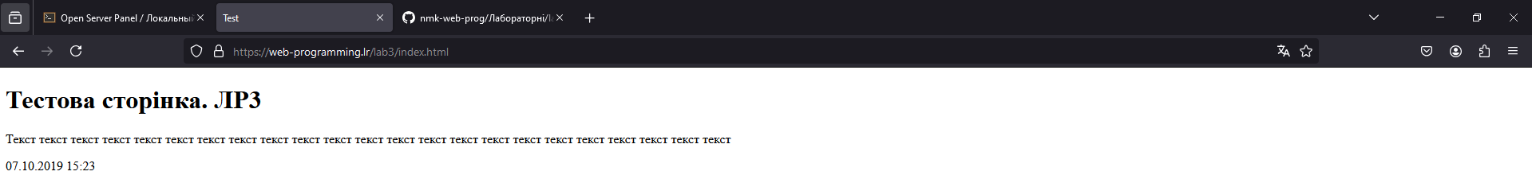

Впевніться, що файл є валідним, використавши валідатор HTML-коду https://validator.w3.org/. За необхідності, виправте помилки та зауваження

**Завдання 2.** В каталогу C:\xampp\htdocs\ створіть файли з іменем index.php В даний файл скопіювати зміст файлу index.html Перейдіть за адресою http://127.0.0.1/index.php або http://localhost/index.php та впевніться, що завантажилася ваша HTML-сторінка

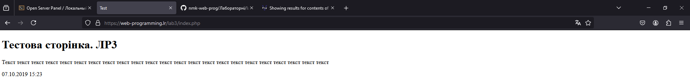

**Завдання 3**. Відкрийте index.php та змінити його наступним чином:

<!DOCTYPE html>

<html>

<head>

<title>Test</title>

<meta charset="utf-8">

</head>

<body>

<h1>Тестова сторінка. ЛР3</h1>

<p>Текст текст текст текст текст

текст текст текст текст текст текст

текст текст текст текст текст текст

текст текст текст текст текст текст</p>

<time>

<?php

echo date("Y-m-d H:i:s");

?>

</time>

</body>

</html>

Збережіть файл та оновіть вкладку у браузері

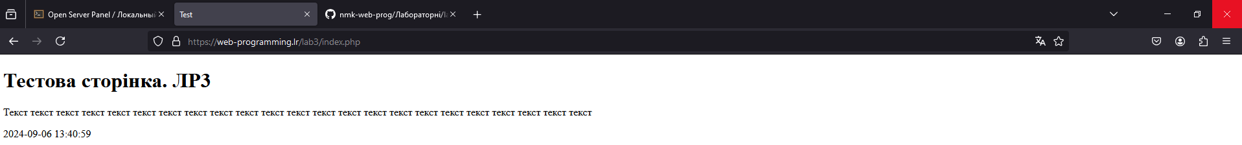

Відкрийте файл index.php та змініть його так, щоб дата виводилась з використанням теґів <?= ?>. Збережфть файл та оновіть вкладку у браузері. Порівняйте зовнішній вигляд сторінки для двох випадків

<time>

<?= date("Y-m-d H:i:s");?>

</time>

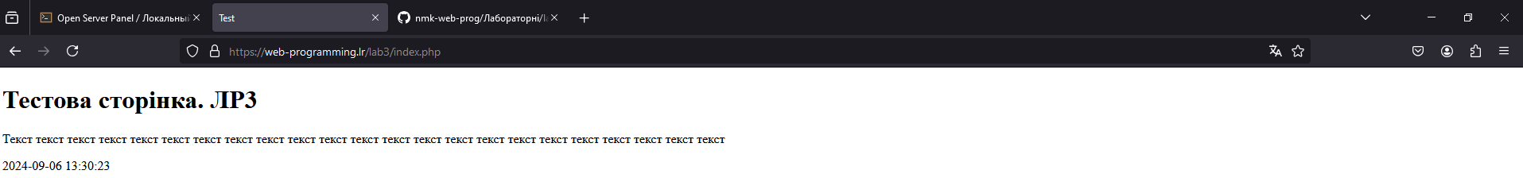

Зовнішній вигляд сторінки ніяк не змінився, бо php echo можна замінити на = без втрати функціональності.

**Завдання 4.** Відкрийте файл index.php та змініть його наступним чином:

<!DOCTYPE html>

<html>

<head>

<title>Test</title>

<meta charset="utf-8">

</head>

<body>

<h1>Тестова сторінка. ЛР3</h1>

<?php

$arNumbers = array(1,2,3,4,5,6,7,8,9);

?>

<table>

<thead>

<tr>

<th>col 1</th>

<th>col 2</th>

<th>col 3</th>

</tr>

</thead>

<tbody>

<tr>

<td><?=$arNumbers[0]?></td>

<td><?=$arNumbers[1]?></td>

<td><?=$arNumbers[2]?></td>

</tr>

<tr>

<td><?=$arNumbers[3]?></td>

<td><?=$arNumbers[4]?></td>

<td><?=$arNumbers[5]?></td>

</tr>

<tr>

<td><?=$arNumbers[6]?></td>

<td><?=$arNumbers[7]?></td>

<td><?=$arNumbers[8]?></td>

</tr>

</tbody>

</table>

<time>

<?=date("Y-m-d H:i:s")?>

</time>

</body>

</html>

Збережіть файл та оновіть вкладку у браузері

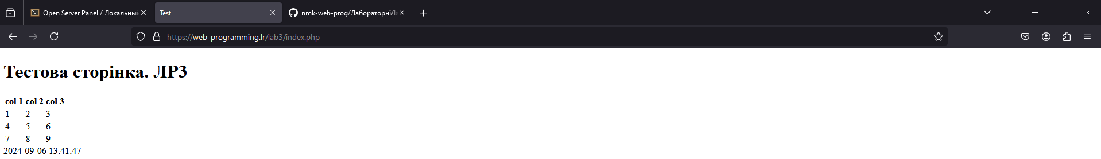

**Завдання 5.** Виконайте індивідуальне завдання - У змінні РНР помістити ваші прізвище, ім'я, дату народження - Вивести в HTML інформацію зі змінних двома способами: з використанням echo та конструкції <?= ?>

<!DOCTYPE html>

<html lang=”uk”>

<head>

<title>Test</title>

<meta charset="utf-8">

</head>

<body>

<h1>Тестова сторінка. ЛР3</h1>

<?php

$firstName = "Микита";

$lastName = "Кириченко";

$birthday = "11.11.2005";

?>

<p><?php echo "Iм'я: $firstName" ?></p>

<p><?php echo "Прiзвище: $lastName" ?></p>

<p><?php echo "День народження: $birthday" ?></p>

</body>

</html>

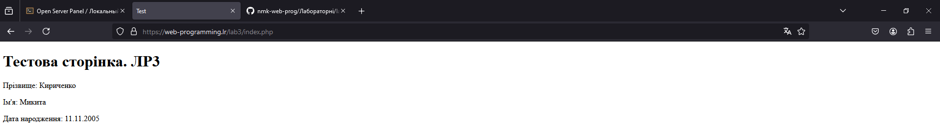

<!DOCTYPE html>

<html lang=”uk”>

<head>

<title>Test</title>

<meta charset="utf-8">

</head>

<body>

<h1>Тестова сторінка. ЛР3</h1>

<?php

$firstName = "Микита";

$lastName = "Кириченко";

$birthday = "11.11.2005";

?>

<p>Iм'я: <?= $firstName ?></p>

<p>Прiзвище: <?= $lastName ?></p>

<p>День народження: <?= $birthday ?></p>

</body>

</html>

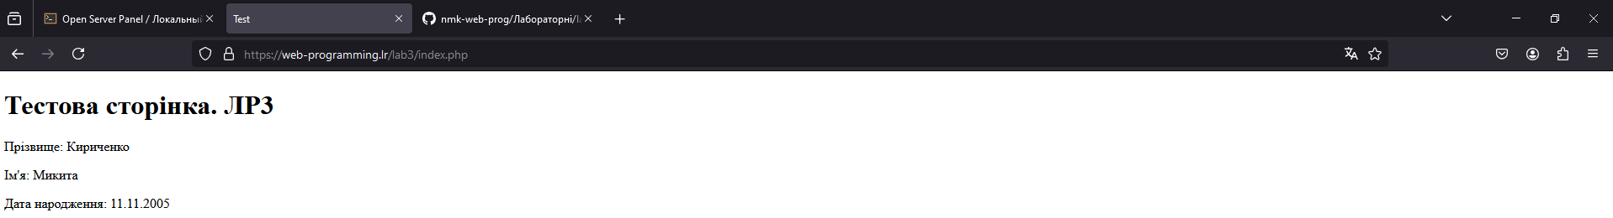

**Завдання 6.** Створіть сценарій, який за допомогою функцій дати та часу визначає: - поточну дату - поточний час - день тижня - день тижня вивести українською мовою (використати оператор switch - csse)

<!DOCTYPE html>

<html lang=”uk”>

<head>

<title>Test</title>

<meta charset="utf-8">

</head>

<body>

<h1>Тестова сторінка. ЛР3</h1>

<?php

$days = ["Понедiлок", "Вiвторок", "Середа", "Четвер",

"П'ятниця", "Субота", "Недiля"];

echo "Поточна дата та час " . date('d.m.y H:i:s') . "<br>";

for ($i = 1; $i <= 7; $i++) {

if ((int)(date('N')) == $i) {

echo "День тижня за номером - " . $i . ", за календарем - " . $days[$i - 1]; break;

}

}

?>

</body>

</html>

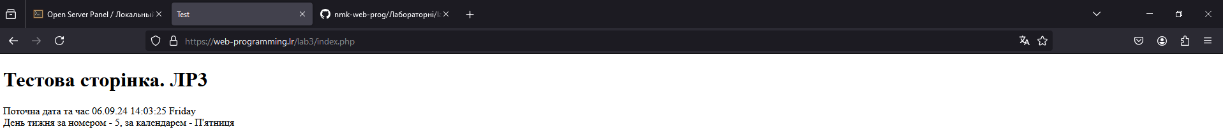

**Завдання 7.** Створіть сценарій, який за допомогою функцій дати та часу визначає: - номер поточної пари - використати дійсний на даний час розклад дзвінків

<!DOCTYPE html>

<html lang=”uk”>

<head>

<title>Test</title>

<meta charset="utf-8">

</head>

<body>

<h1>Тестова сторінка. ЛР3</h1>

<?php

$time = [

[

"start" => new DateTime("9:00:00"),

"end" => new DateTime("10:00:00"),

],

[

"start" => new DateTime("10:00:00"),

"end" => new DateTime("10:10:00"),

],

[

"start" => new DateTime("10:10:00"),

"end" => new DateTime("11:10:00"),

],

[

"start" => new DateTime("11:10:00"),

"end" => new DateTime("11:40:00"),

],

[

"start" => new DateTime("11:40:00"),

"end" => new DateTime("12:40:00"),

],

[

"start" => new DateTime("12:40:00"),

"end" => new DateTime("12:50:00"),

],

[

"start" => new DateTime("12:50:00"),

"end" => new DateTime("13:50:00"),

]

];

$now = new DateTime(date('H:i:s'));

echo "Поточний час " . $now->format('H:i:s') . " <br>";

for ($i = 0; $i < count($time); $i++) {

$pair = $time[$i];

if ($time[0]["start"] > $now) {

echo "Пари ще не почались"; break;

}

if ($time[count($time) - 1]["end"] < $now) {

echo "Пари вже закiнчились"; break;

}

if ($pair["start"] < $now && $now < $pair["end"]){

if ($i % 2 == 0) {

$number = $i / 2 + 1;

echo "Зараз за розкладом пара пiд номером $number";

}

else {

$number = (int)($i / 2) + 1;

echo "Зараз за розкладом перерва пiсля пари пiд номером $number";

}

}

}

?>

</body>

</html>

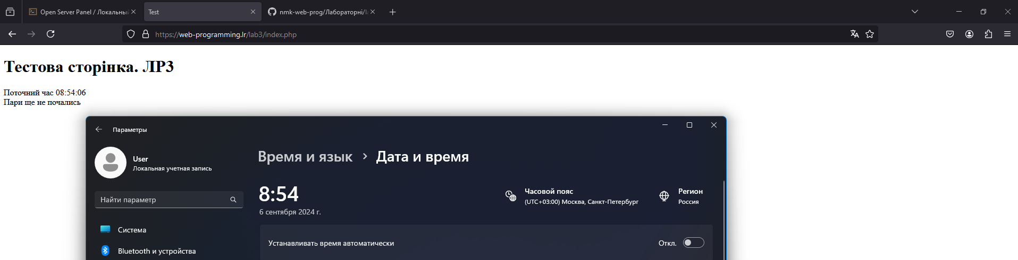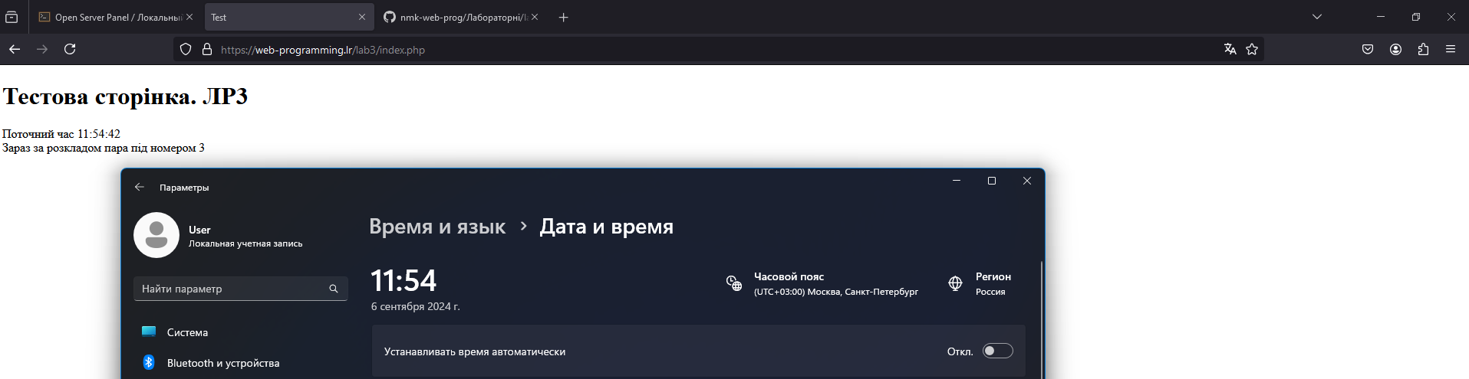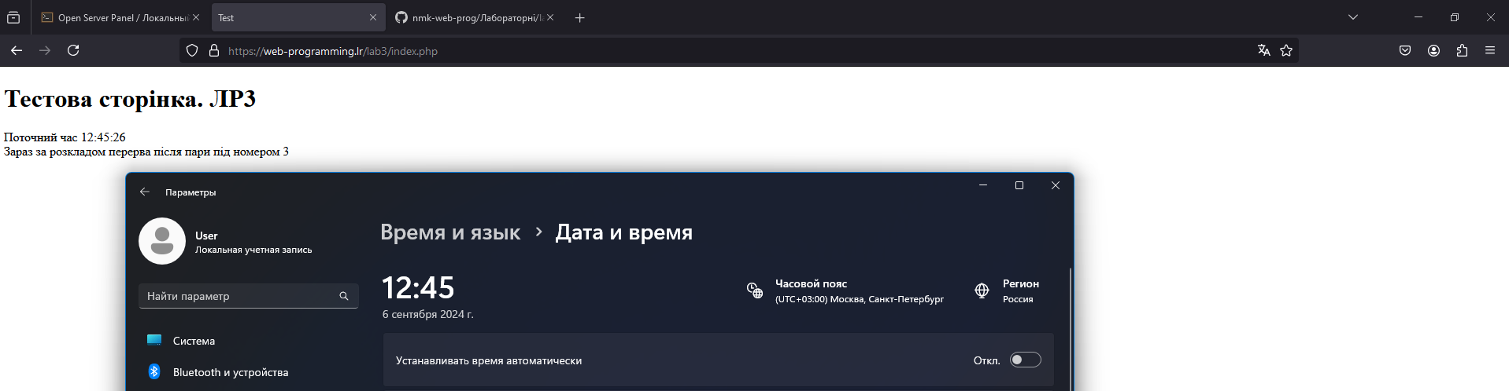

**Завдання 8.** Створіть функцію, яка буде друкувати у табличному вигляді переданий їй масив. Застосуйте цю функцію для виконання завдання 11.

<!DOCTYPE html>

<html lang=”uk”>

<head>

<title>Test</title>

<meta charset="utf-8">

</head>

<body>

<h1>Тестова сторінка. ЛР3</h1>

<?php

function createTable ($array) {

$table = "<thead><tr><th>Column1</th><th>Column2</th><th>Column3</th></tr></thead><tbody>";

for ($i = 0; $i < count($array); $i += 3) {

$table .= "<tr><td>" . $array[$i] . "</td><td>" . $array[$i + 1] . "</td><td>" . $array[$i + 2] . "</td></tr>";

}

$table .= "</tbody>";

return $table;

}

?>

<p>Таблиця для масиву [1,2,3,4,5,6,7,8,9]</p>

<table><?= createTable([1,2,3,4,5,6,7,8,9]) ?></table>

</body>

</html>

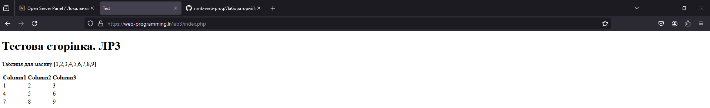

**Завдання 9.** Впевніться, що всі вихідні HTML-сторінки є валідними, використавши валідатор HTML-коду validator.w3.org. За необхідності, виправити помилки та зауваження.

**Завдання 10.** Завдання 12, 13 та 14 зробити на різних сторінках та зв'язати їх гіперпосиланнями

Після php-скрипту до кожного файлу додати:

<a href="selfinfo.php">Про себе</a><br>

<a href="ukrainianweek.php">Украiнська недiля</a><br>

<a href="currentnumber.php">Поточна пара</a><br>

Виключаючи посилання на себе

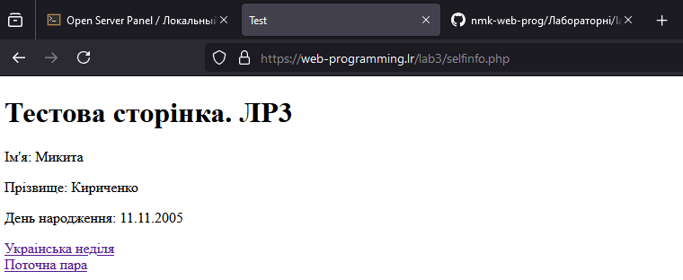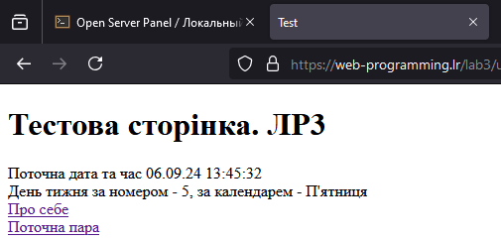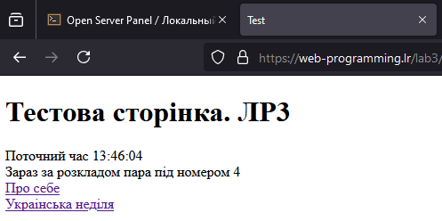

**Контрольні питання**

1. Яким чином інтерпритатор РНР розрізняє статичний HTML та виконуваний PHP?

Інтерпритатор PHP розрізняє статичний HTML та виконуваний PHP за допомогою <?php … ?> у яких і знаходиться скрипт та дані.

2. Яким чином можна вивести значення змінної?

Вивести значення змінної можна за допомогою: <?php echo $var?> (<?= $var?>) або <?php print $var?>).

3. Які аргументи можна задати для функції date()?

Аргументи можна задати для функції date(): рядок формату, у якому визначається, що саме повернути та часовий пояс, під який повертати час.

4. Який з варіантів команди echo правильний: echo ($abc); чи acho $abc;? Чому?

Обидва варіанти вірні, бо echo – це функція виводу рядка, але синтаксис PHP дозволяє не писати дужки і echo екранує весь текст після себе до ;

5. Як за допомогою вкладених циклів побудувати порожню HTML-таблицю?

<table>

<?php

$rows = 5;

$cols = 4;

for ($i = 0; $i < $rows; $i++) {

echo "<tr>";

for ($j = 0; $j < $cols; $j++) {

echo "<td></td>";

}

echo "</tr>";

}

?>

</table>